1. 字体问题，需和之前出的UI图保持一致

原UI图

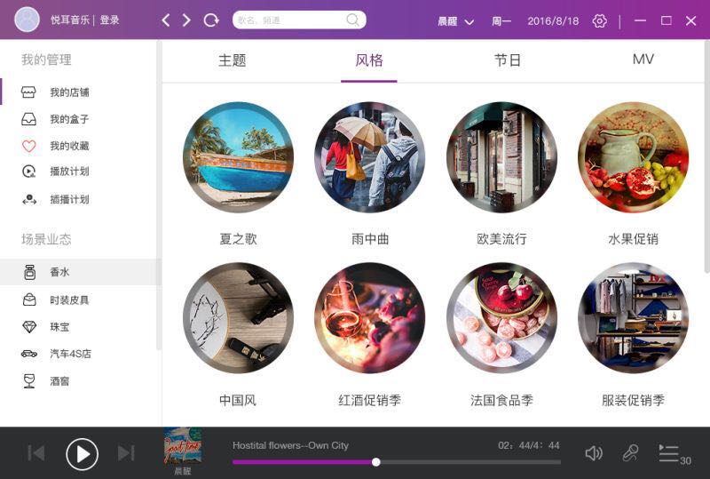

当前前端UI图

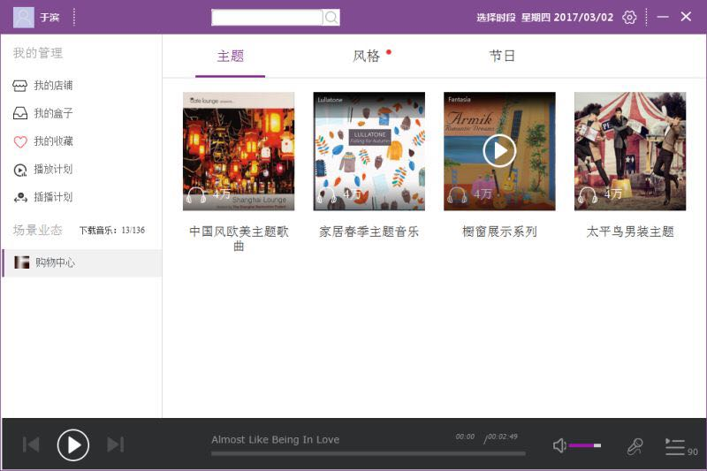

1. 前台界面顶部栏应该是紫色渐变色，



现在是纯紫色和UI图不一致



1. 顶部栏字体、图标和图标位置和原UI图不一致，时段，周长、日期、设置图标位置太挤。

原图



当前



搜索栏左边没有前进、后退、刷新图标（即使没开发此功能也应该在前端显示），头像图标是圆形图标

原图



当前



1. 点击时段时点选时段文字颜色变紫色，时段下拉菜单双排显示，超过四个变双排

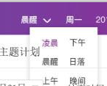

现在前端版本是时段左边打钩影响美观

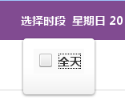

1. 侧边栏点选后，应在已选择的区块灰色背景印应对齐

原图



当前软件



1. 业态录入加入小图标，后台上传，或前台加载都可以

原图

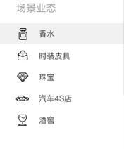

当前

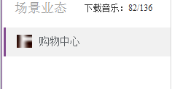

1. 插播计划中的节日计划日期应显示小日历插件如图；节日下拉菜单双排显示，超过八个变双排

原图

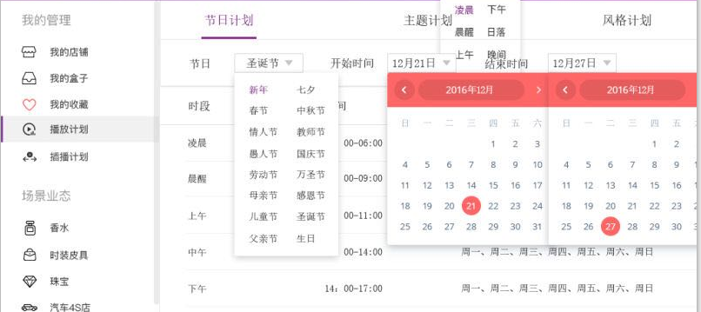

当前

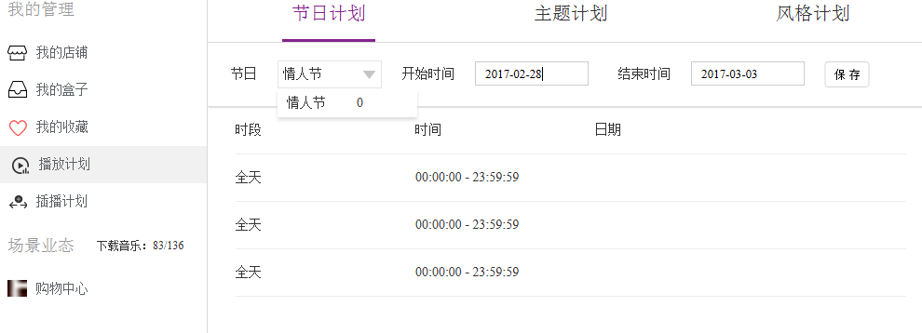

1. 前台整体软件贴图左下角到底部有白边，需调整

当前

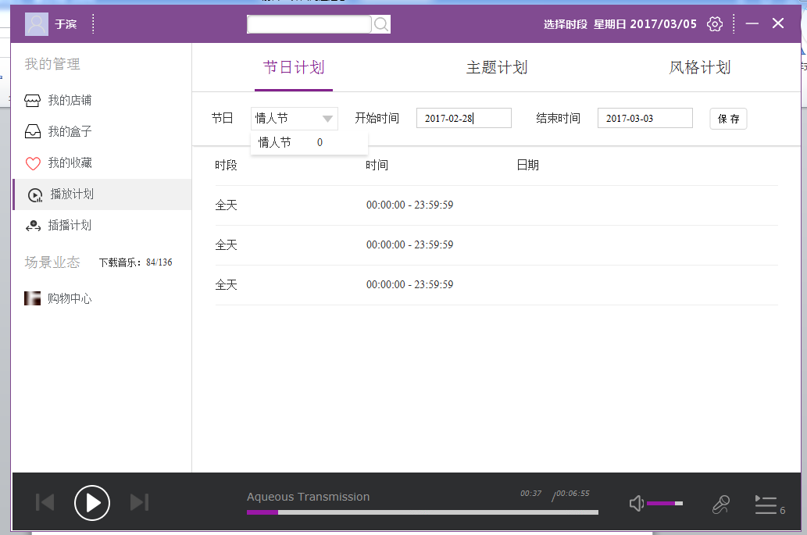

1. 底部播放栏，进度条左边应该显示频道专辑封面小图标

原图

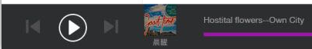

当前



1. 进度条应加入光标移动白点，中间最好带紫色类似网易云

网易云



原图



当前



1. 进度条右边时间、字体和格式需调整

原图



当前

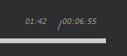

1. 频道点选，下拉式播放感应钮需调整，鼠标移到频道上才出现

原图

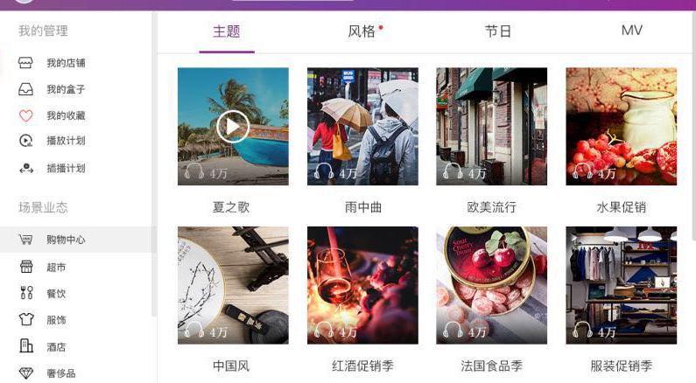

当前是鼠标移动出现，移开以后没有还原之前的状态，有时同时几个频道出现下拉播放状态

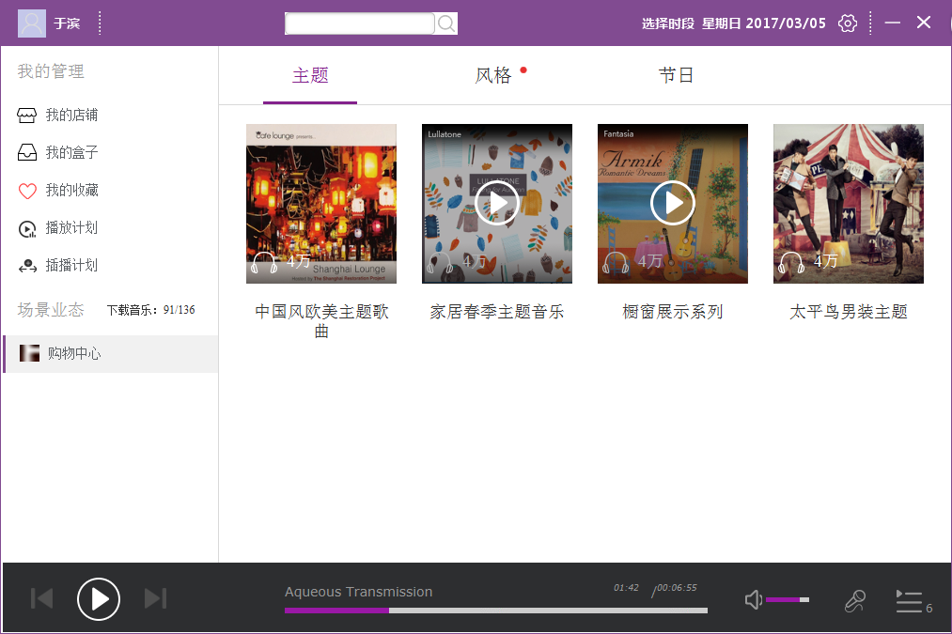

1. 音量加入移动白点

网易云



当前

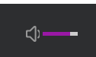

1. 时间轴与音量轴应该对齐

网易云



当前

